HỘI THI GIÁO VIÊN DẠY GIỎI CẤP HUYỆN

Thực hiện Công văn số 282/GDĐT ngày 21/9/2022 của Phòng GD&ĐT huyện Thường Tín. Chiều ngày 6/3 /2023 các đồng chí giáo viên của trường THCS Nguyễn Trãi A tham gia dự thi với ba bộ môn; Ngữ Văn, Lịch Sử và Hóa học.
Trường THCS Nguyễn Trãi A đã lựa chọn cô giáo Nguyễn Thị Minh Tâm tham dự hội thi giáo viên dạy giỏi cấp huyện môn Ngữ Văn.

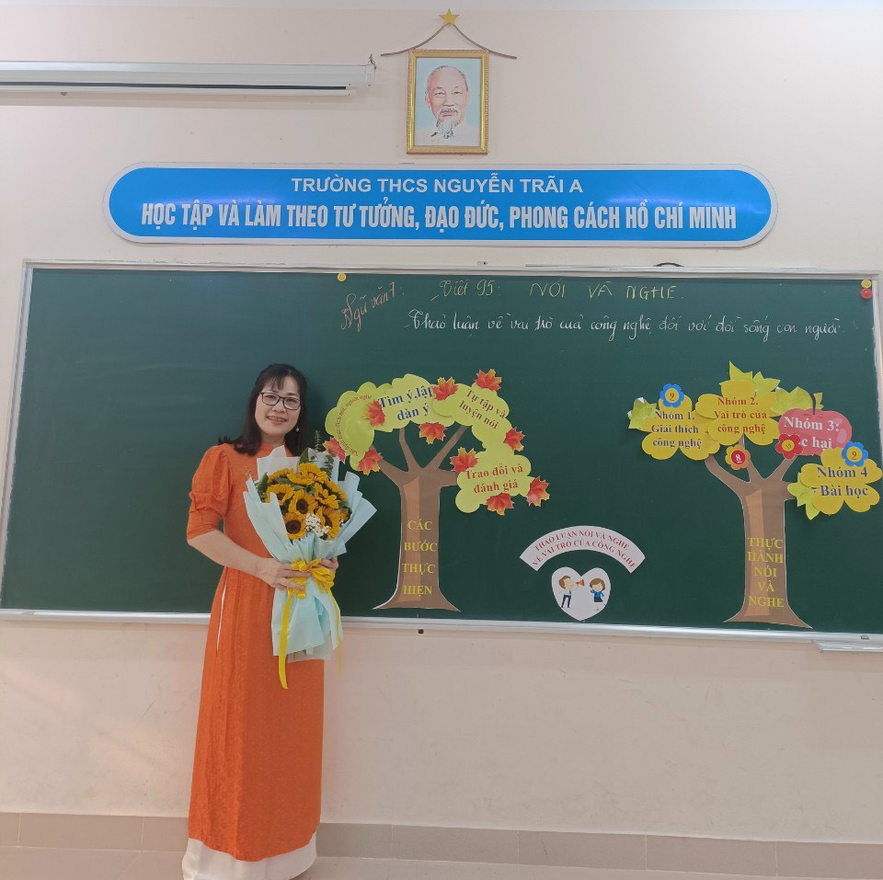

Cô giáo Nguyễn Thị Minh Tâm giáo viên dạy Ngữ Văn
Với lòng yêu nghề mến trẻ cô, với nhiều năm kinh nghiệm trong nghê. Cô giáo Nguyễn Thị Minh Tâm đã thuyết phục ban giám khảo với giải nhì cấp huyện. Cô giáo Bùi Thị Liên tham gia dự thi môn Hóa học.Với tuổi đời và tuổi nghề cao cô vẵn quyết tâm nghiêm cứu tìm tòi để đem đến cho học trò và ban giám khảo một giờ dạy thành công.Với bản lĩnh tự tin và trình độ tay nghê cao cô đã thuyết phục ban giám khảo với giải nhì.
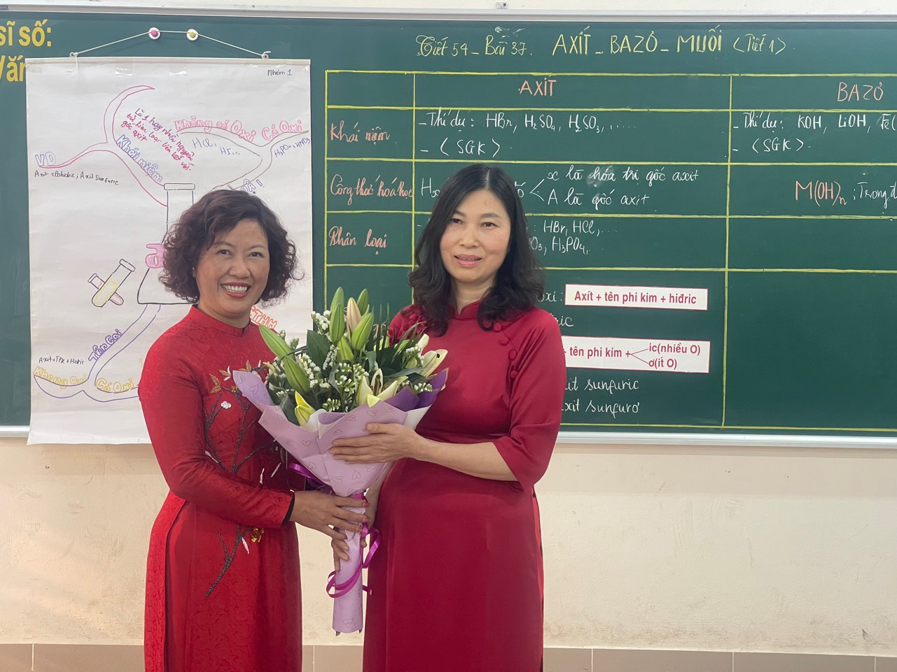

Cô giáo Bùi Thị Liên(ảnh bên phải) giáo viên dạy Hóa Học
Cô giáo Nguyễn Thị Song Hà chuyên môn giảng dạy môn Ngữ Văn, cô đã mạnh dạn đăng ký dự thi môn Lịch sử. Đây là môn không phải là sở trường của cô, nhưng cô vẫn quyết tâm tìm ra các biện pháp và phương pháp để hoàn thành tốt bài dạy của mình và cô đã dành giải nhì cấp huyện.
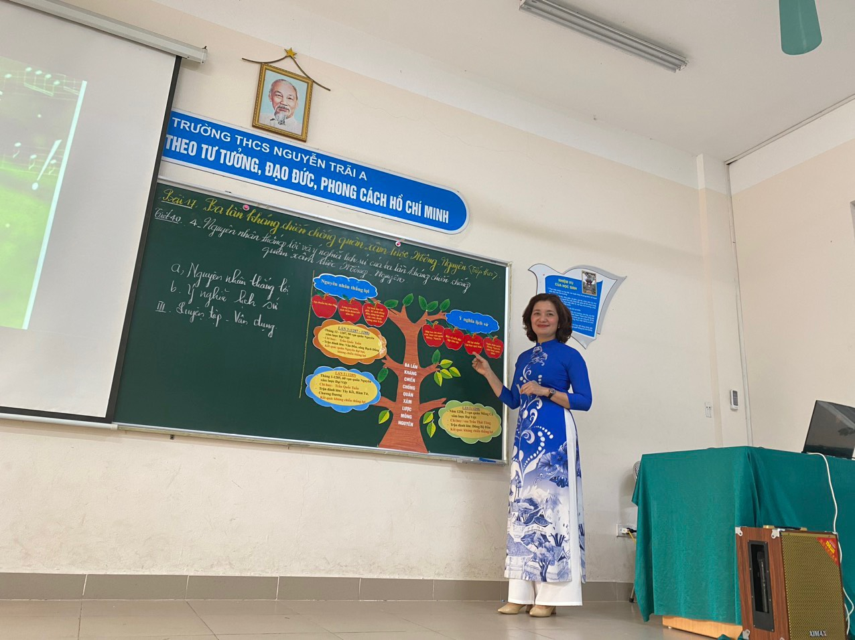

Cô giáo Nguyễn Thị Song Hà giáo viên dạy Lịch sử
Ban giám hiệu nhà trường cùng các đồng chí tổ trưởng chuyên môn đã tặng hoa chúc mừng sự cố gắng hoàn thành tốt nhiệm vụ của các cô giáo.
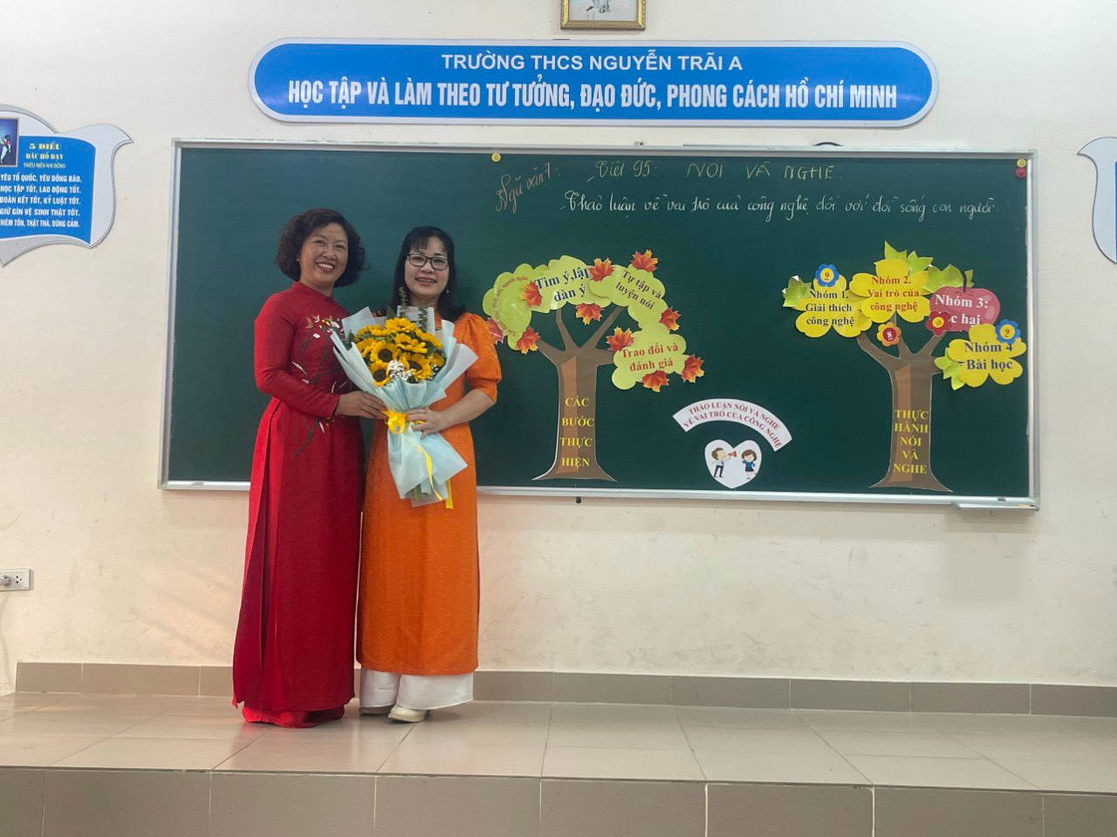

Cô giáo Phạm Thị Ngọc Thúy- Bí thư chi bộ- Hiệu trưởng nhà trường

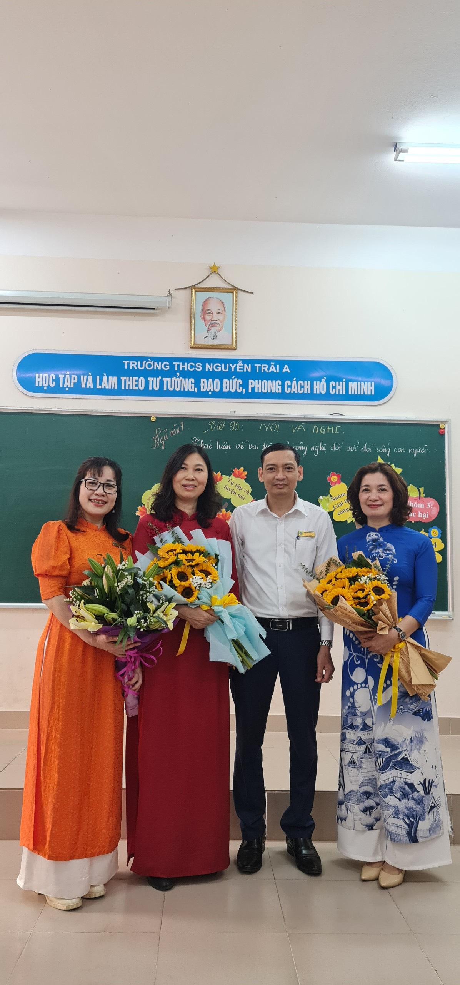

Thầy giáo Trần Bá Thành- Phó bí thư chi bộ- Phó hiệu trưởng
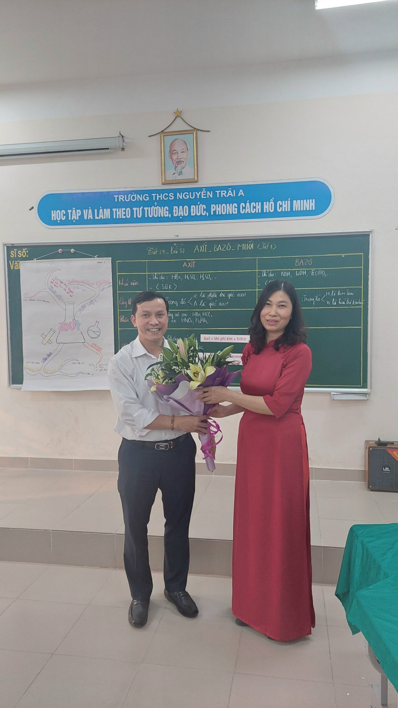

Thầy giáo Đàm Văn Thoại- Tổ trưởng tổ KHTN

